徵求領用電漿火炬直流電源供應系統(財產編號110-3100502-0054-0000064，採購日期087/03/04)，原額定容量200 kVA，已逾使用年限(使用年限5年)，徵求領用。有需求單位請於111/06/24(星期五) 前，電洽物理組副研究員李恒毅(分機：7428)，若無領用，將逕行辦理報廢。

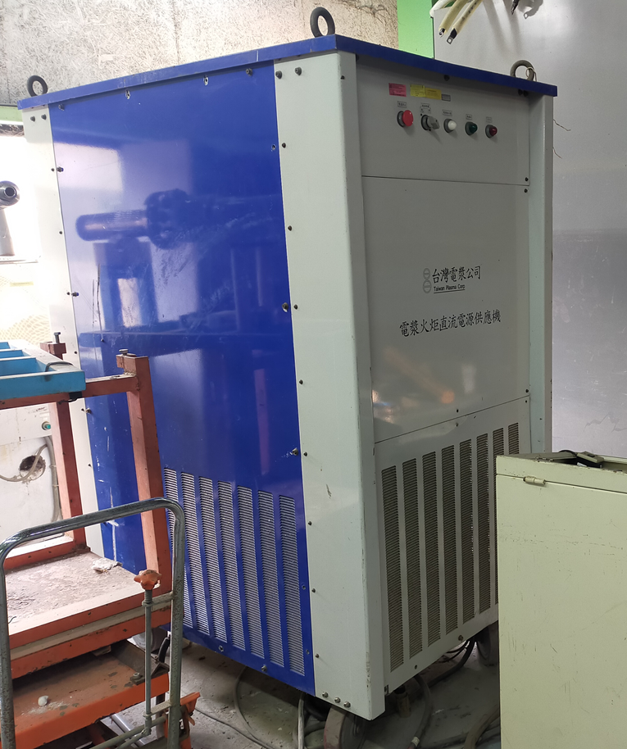
照片右邊為落重式衝擊試驗設備，左邊為電腦。因落重式衝擊試驗設備年久失修，無法正常執行其功能，且電腦介面老舊，電路板已損壞，無法與試驗設備連線，已失去數據擷取及分析功能，故擬徵求領用。若無領用，將逕行辦理報廢。

